台江任我行 三年 班 號 姓名
任務一：請利用GOOGLE蒐集跟台江有關的介紹，並盡量與自己的家或學校做連結介紹 。
- 台江文化簡介
台江文化中心共分為兩棟建築，台江劇場（劇場棟）為地上4層、地下1層之建築，包含一座可容納400至600人的專業級多功能劇場、劇場大廳、展覽空間、專業排練場及戶外表演舞台。教室棟則為地上3層、地下1層之建築，包含2間普通教室、4間特別教室、NGO交流室、行 政空間及輕食餐飲空間。台江圖書館將位於地下層包含視聽區、書庫區、行政空間。

任務二：如果有一天你要當地陪，帶朋友遊台江，你可以考慮去哪些景點？請說明至少五點景點，請挑其中一個景點，你要怎麼跟朋友介紹該點的特色或文物？請輔以文字和照片說明。
- 可考慮去哪些景點？媽祖宮社區、四草湖、鹽田生態文化村、 府城天險

- 我選擇哪一景點介紹： 媽祖宮社區

- 該景點的特色或文物說明： 淺坪式魚塭是台江漁民最傳統的養魚方式
秋收後魚塭中餘留的雜魚小蝦就是候鳥的食物

- 圖片 ：網路截圖，出處 https://carrieok.com/blog/post/117380630
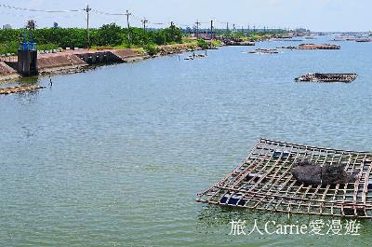

- 如果我要帶三個朋友一起進行台江一日遊的行程規劃，我會安排什麼樣的行程？考量主因為何？使用什麼交通工具？行程中美食或小吃介紹。預計花費多少錢？
（1）行程安排： 山海圳綠道 七股紅樹林賞鳥亭 四草湖

（2）考量主因： 天氣

（3）交通工具：家人開車
（4）行程中美食或小吃介紹：

（5）估計費用：

- 我的省思：（從這活動我學到什麼？）

